07-364 К-104 дизель-электрический автокран грузоподъемностью до 10 т с решетчатой стрелой длиной от 10 до 18 м на базе ЯАЗ-210 6х4, гусек 2.2 м, высота подъема до 18.5 м, вылет до 15 м, с грузом до 5 км/час, генератор МСА-73/4А 30 кВт, мест 3, рабочий вес 22.3-24 т, ЯА3-206А 165 лс, 35 км/час, первый советский серийный с электроприводом, серийно: ОКЗ г. Одесса 1954-55 г., ККЗ г. Камышин 1955-58/64 г.
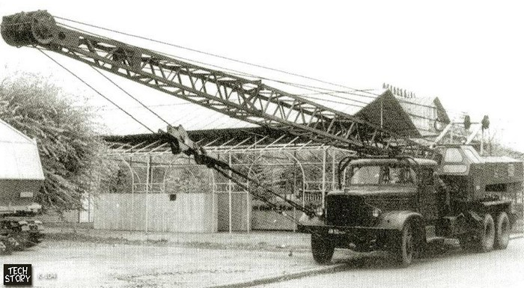

Первый отечественный дизель-электрический кран К-104 на базе тяжелого грузовика ЯАЗ-210, освоенного в начале пятидесятых на Ярославском автомобильном заводе грузоподъемностью 10 т создан в КБ одесского завода им. Январского восстания и построен в 1951 г. на этом же заводе. Ведущим конструктором этого крана был А.Л. Тульчинский. В 1954 году из его ворот выходит уже серийный кран К-104. В середине пятидесятых Одесский краностроительный завод свертывает выпуск автомобильных кранов, перейдя на производство грузоподъемной техники на самоходных шасси. Поэтому конструкторская документация на кран К-104 была передана на вновь созданный Камышинский автокрановый завод в городе Камышин в Волгоградской области. В декабре 1955 года из цехов этого предприятия выходит первый автокран К-104. Постепенно Камышинский завод модернизирует свой 10-тонный кран и к 1960 году подготавливает к выпуску новый автокран К-151, грузоподъемностью 15 тонн. Однако в серийное производство эта машина не попадает. Дальнейшие конструкторские работы приводят к увеличению грузоподъемности крана до 16 тонн. Этот новый дизель-электрический кран под индексом К-162 начинает изготавливаться серийно.
Автомобильный кран К-104 полноповоротный, с дизель-электрическим многомоторным приводом на переменном токе, предназначен для выполнения монтажных и погрузочно-разгрузочных и монтажных работ, оборудован крюком или грейфером емкостью 1,5 м3. Автокран монтировался на шасси автомобиля ЯАЗ-210 и ЯАЗ-219, а с 1959 года - на шасси КрАЗ-219). Модификация К-104Б создана с учетом требований МО.
Кран состоит из поворотной и ходовой частей. На поворотной части - платформе - размещены: грузовая, грейферная и стреловая лебёдки, механизм подъёма стрелы, механизм вращения, стрела с крюковой обоймой, портал и кабина с пультом управления. Ходовая часть крана состоит из следующих агрегатов: автомобильного шасси ЯАЗ-210, неповоротной рамы с выносными опорами, стабилизаторов рессорных подвесок, опорно-поворотного устройства, генератора, компаундирующего устройства, пакетного переключателя и установочных автоматов. Неповоротная рама, круг катания и выносные опоры и стрела аналогичны узлам крана К-52.
Максимальная грузоподъемность главного подъема крана - 10 и вспомогательного-2 т.
Кран может работать с выносными опорами (грузоподъемность 0,75-10 т) и без выносных опор (грузоподъемность 0,25- 4 т).
Кран оборудован грейферной лебедкой для работы с грейферным ковшом емкостью 1,5 м3.
Кран может осуществлять такие движения: подъем груза крюком, подъем стрелы, поворот стрелы, перемещение крана с грузом весом до 2 г (стрела длиной 10 м, вылет не более 8 м).
При работе крана можно совмещать такие операции: подъем (спуск) груза крюком с поворотом; подъем (спуск) груза крюком при подъеме (спуске) стрелы с грузом (в особых случаях). Кран имеет стабилизатор задних рессор.
Все движения крана, кроме перемещения, осуществляются при помощи электромоторов, питающихся от генератора переменного тока, приводимого в действие дизель-мотором автомобильного крана.
Перемещается кран, как обычный автомобиль, при помощи механической трансмиссии.
Электродвигатели крана могут также работать от сети переменного тока напряжением 380 в.
В нормальном исполнении на кране установлена стрела решетчатой конструкции длиной 10 м, которая вставкой может удлиняться до 18 м.
При необходимости увеличить вылет стрелы для подъема грузов весом до 2 г к концу удлиненной стрелы прикрепляется гусек длиной 2,2 м. Для устойчивости при работе с тяжелыми грузами кран снабжен выносным» опорами.
Передача от дизель-мотора к генератору (при работе крана) осуществляется через коробку отбора мощности. Электрическая схема крана такова, что можно регулировать скорости рабочих механизмов изменением частоты тока питающего генератора. Регулирование скоростей осуществляется: изменением оборотов дизеля (генератора), уменьшением топливоподачи, переключением коробки скоростей (III или IV передачи) и контроллерами управления.
При питании электроустановки от внешней сети с постоянной частотой 50 гц скорости регулируются только контроллерами.
По железной дороге кран с разобранной стрелой перевозится на 50-60-тонной платформе длиной 13 м. Кран может также передвигаться собственным ходом. Для этого устанавливается стрела так, чтобы расстояние между стойкой поддержки стрелы и нижними поясными уголками было в пределах 50-70 мм.
Крюковая обойма прикрепляется, растяжками к буксирным крюкам шасси автомашин, проверяется закрепление и фиксация выносных опор, отключается генератор рычагом управления коробки отбора мощности в кабине.

Длина стрелы , м:
основной | 10
удлиненной | 18
Скорость:
подъема, м/мин | 3,5-10
опускания, м/мин
поворота, об/мин | 0,5-1,5
передвижения, км/ч:
рабочая | 5
транспортная | 35
Преодолеваемый краном уклон пути, град. | 18
Базовое шасси | КрА3-219
Тип и марка двигателя | ЯМ3-206А
Мощность двигателя, кВт (л.с.) | 118 (165)
Установленная мощность электродвигателей, кВт | 34,5
Габаритные размеры в транспортном положении, мм:
длина | 14300
ширина | 2750
высота | 3910
Масса крана, т | 22,5
Нагрузка на ходовые оси в транспортном положении, тс:
переднюю | 4,19
заднюю | 18,3
Максимальная нагрузка на опору, тс | 18,5

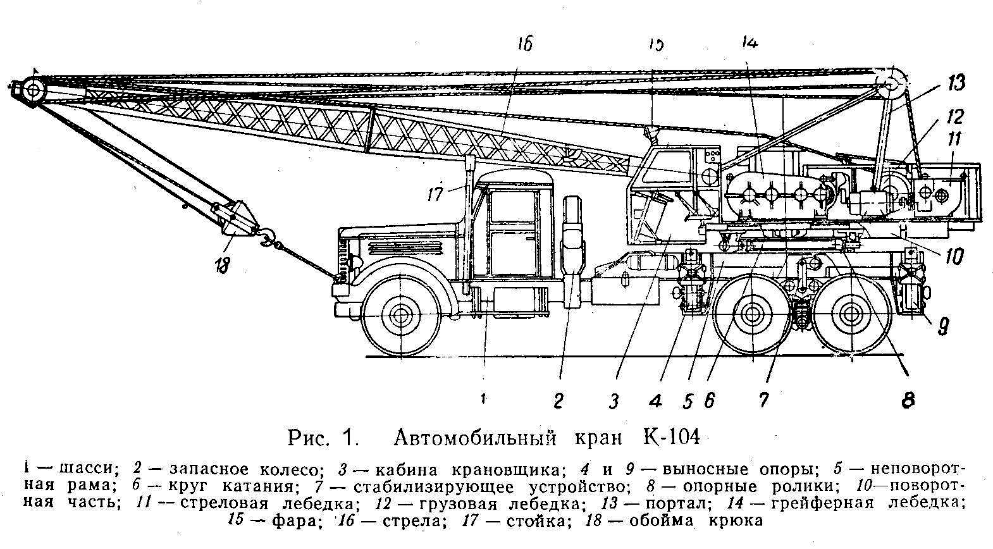
ЯАЗ-210 Грузовой автомобиль
Грузовой автомобиль ЯАЗ-210 предназначен для перевозки грузов и монтажа оборудования.
Грузовой автомобиль ЯАЗ-210 производился на Ярославском автомобильном заводе с 1951 по 1957 год. Первые образцы ЯАЗ-210 появились в апреле 1948 года. Прототипом автомобиля стал американский Diamond T-980 с шестицилиндровым дизельным двигателем GMC 6-71 мощностью 169 л.с.
МОДИФИКАЦИИ
- ЯАЗ-210 - грузовой автомобиль, с деревянной грузовой платформой, базовый трёхосный автомобиль,
- ЯАЗ-210А - грузовой автомобиль, отличавшийся от базового цельнометаллической бортовой платформой (со складывающимися скамейками для личного состава, с задним откидным и надставными решётчатыми бортами) и лебёдкой, расположенной за кабиной (на месте запасных колёс). Лебёдка предназначалась как для вытаскивания застрявшей машины, так и для погрузки тяжёлых неделимых грузов на платформу. Количество запасных колёс уменьшилось до одного - его разместили слева под платформой, на месте одного из топливных баков (запас топлива уменьшился вдвое). Были построены и испытаны опытные образцы, но в серийное производство эта модификация не передавалась - причиной послужила недостаточная маневренность, обусловленная длинной базой.
- ЯАЗ-210Г - автомобиль-тягач (балластный тягач), предназначенный для перевозки грузов массой до 40 тонн на специальном прицепе. Имел небольшую металлическую платформу, предназначенную для балласта. Для погрузки груза на прицеп и его выгрузки, а также для вытаскивания застрявшей машины оборудовался лебёдкой. Трос лебёдки мог выпускаться как назад (под платформой), так и вперёд (через передний бампер). Грузовая платформа в первоначальном варианте выполнялась упрощенной, аналогично Diamond T 980, с запасными колёсами в передней части. Впоследствии платформу изменили по типу ЯАЗ-210А (оснастили складывающимися скамейками, откидным задним бортом и надставными решётчатыми бортами по бокам и спереди), отказались от установки лебёдки и разместили два запасных колеса за кабиной.
- ЯАЗ-210Д - седельный тягач, предназначенный для работы с полуприцепом грузоподъёмностью до 40 тонн. На опытных образцах седельного тягача ЯАЗ-210Д устанавливалась лебёдка, но на серийных машинах её место заняла пара запасных колёс. Особенностью седельного тягача была электросистема, в которой с массой был соединён «+», а не «-», как на других машинах семейства ЯАЗ-210.
- ЯАЗ-210Е - самосвал с кузовом ковшового типа, который имел защитный козырёк над кабиной и съёмный задний борт (он использовался при перевозке полужидких грузов).
Оба тягача ЯАЗ-210Г и ЯАЗ-210Д и самосвал ЯАЗ-210Е имели укороченную базу (4780 мм) и были широко унифицированы с базовой моделью по основным узлам и агрегатам.
Кроме перечисленных модификаций, на базе автомобиля ЯАЗ-210 с 1957 года выпускался полноприводный грузовик ЯАЗ-214 грузоподъёмностью 7 тонн. Эта машина получила отключаемый привод переднего моста, односкатные колёса задних мостов, более мощный 180-сильный двигатель ЯАЗ-206Б, заднюю подвеску новой конструкции и более просторную кабину, которая позже будет применена на сменивших ЯАЗ-210, ЯАЗ-210Д и ЯАЗ-210Е машинах нового семейства - соответственно, ЯАЗ-219, ЯАЗ-221 и ЯАЗ-222 1957 – 1959 гг.
ТЕХНИЧЕСКОЕ ОПИСАНИЕ
Автомобиль ЯАЗ-210 оснащался двухтактным дизелем ЯАЗ-206.
Автомобили оснащались металлической платформой с откидывающимися на три стороны деревянными бортами, при этом средние упорные стойки стягивались цепью, исключавшей прогиб бортов под давлением груза.
В качестве силового агрегата для ЯАЗ-210 там же, в Ярославле, был создан шестицилиндровый двухтактный дизель ЯАЗ-206А. Он комплектовался пятискоростной коробкой передач. Крутящий момент к двум задним ведущим мостам передавался двумя карданными валами через двухступенчатую раздаточную коробку. Таким образом, трансмиссия обеспечивала десять ступеней изменения тягового усилия на ведущих колесах. Поскольку при перекатывании через дорожные неровности колеса среднего моста относительно колес заднего могли проходить в один и тот же момент разные пути, во избежание возникновения дополнительных нагрузок и возникавших при этом поломках в раздаточную коробку был введен межосевой дифференциал. Однако если один из ведущих мостов буксовал, попадая на скользкий грунт, то связанный с ним через этот механизм другой ведущий мост не получал тягового усилия. Чтобы устранить этот недостаток, впервые в практике советского автомобилестроения в межосевой дифференциал ЯАЗ-210 была введена зубчатая муфта, перемещая которую - через систему тяг - водитель мог блокировать действие межосевого дифференциала.
Наряду с базовой моделью ЯАЗ-210 с деревянной платформой, выпускалась еще одна модификация автомобиля, называвшаяся ЯАЗ-210А, с лебедкой, металлическим кузовом и высокими решетками на бортах. Она была тяжелее базовой модели: снаряженная масса ЯАЗ-210А составляла 11 840 кг против 11 300 кг у обычного грузовика. Он имел длину 13 200 мм и большой радиус поворота, поэтому использовался главным образом для магистральных перевозок крупногабаритных грузов. ЯАЗ-210А мог буксировать прицеп общей массой 15 т, развивая скорость 55 км/ч, а запас топлива в двух его баках составлял 450 л.

Серийное производство автомобилей семейства ЯАЗ-210
Модификация | 1951 | 1952 | 1953 | 1956 | 1957 | 1958 | Всего
ЯАЗ-210 | 189 | 166 | 314 | 247 | ? | 1 | 1446
ЯАЗ-210Г | 11 | 81 | 396 |  | ? | 51 | 2303
ЯАЗ-210Д | - | 50 | 300 |  | ? | 3 | 2173
ЯАЗ-210Е | 140 | 369 | 447 |  | ? | 28 | 4930
ЯАЗ-214 | - | - | - |  | ? | ? | ?
Всего | 340 | 666 | 1457 |  | 2750 | 83 | 10852

Технические характеристики автомобиля ЯАЗ-210 и его модификаций
Модификация |  | ЯАЗ-210 | ЯАЗ-210А | ЯАЗ-210Е | ЯАЗ-210Г | ЯАЗ-210Д
Назначение |  | бортовой общего назначения |  | самосвал | балластный тягач | седельный
Грузоподъёмность, т: | на плохих дорогах | 10 |  | 10 | 8 | -
 | на шоссе | 12 |  | 10 | 8 | -
Грузоподъёмность прицепа  (или полуприцепа) | на плохих дорогах | - |  | - | 25 | 25
 | на шоссе | - |  | - | 40 | 40
Полный вес буксируемого прицепа |  | 15 |  | - | -
Длина общая, мм |  | 9660 | 9490 | 8190 | 7375
Ширина, мм |  | 2650 | 2638 | 2650 |  | 2638
Высота (без нагрузки), мм |  | 2575 | 2570 | 2735 | 2575
База (от передней оси до оси балансира), мм |  | 5750 |  | 4780
База задней тележки, мм |  | 1400
Колея передних колёс (по грунту), мм |  | 1950
Колея задних колёс (между серединами двойных скатов), мм |  | 1920
Клиренс при нормальной загрузке под, мм | передней осью | 290
 | задним мостом | 290
Радиус поворота (по колее наружного переднего колеса), мм |  | 12,5 |  | 10,5
Углы въезда, градусов  (с полной нагрузкой) | передний | 43 | 45 | 43 | 40 | 43
 | задний | 18 | 25 | 52 | 55
Масса в снаряжённом состоянии (без нагрузки), кг |  | 11300 | 11840 | 12000 | 12360 | 10220
Распределение массы по осям, кг  (без нагрузки) | передняя ось | 4215 | 4490 | 3900 | 4470 | 4220
 | задняя ось | 7085 | 7350 | 8100 | 7890 | 6000
Масса с полной нагрузкой (включая водителя и одного или двух пассажиров), кг |  | 23510 | 24050 | 22140 | 20570 | -
Распределение полной массы по осям, кг  (с нагрузкой) | передняя ось | 4570 | 4850 | 4150 | 4320 | -
 | задняя ось | 18940 | 19200 | 17990 | 16250 | -
Лебёдка |  | нет | за кабиной | нет | за кабиной | нет
Грузовая платформа | тип | металлическая, с деревянными бортами | металлическая,  сварная | металлическая,  сварная,  ковшовая | металлическая,  сварная,  спец. | нет
 | боковые борта | разрезные  откидные | неподвижные | неподвижные | неподвижные | -
 | задний борт | откидной | откидной | съёмный | откидной | -
Габариты платформы (внутренние), мм | длина | 5770 | 5340 | 4585 | 3076 | -
 | ширина | 2450 | 2340 | 2430 вверху  2130 внизу | 2642 | -
 | высота | 825 | 500 | 800 | 600 | -
Число и расположение запасных колёс (штатно) |  | 2 за кабиной | 1 под кузовом | нет | 2 в платформе | 2 за кабиной
Максимальная скорость при нормальной нагрузке на ровном шоссе, км/ч |  | 55 |  | 45
Расход топлива на 100 км с полной нагрузкой, л |  | 60 |  | 65 | 140 | 115
Количество и объём топливных баков, л |  | 2 × 225 | 1 × 225 |  | 2 × 225
Двигатель
Модель двигателя |  | ЯАЗ-206A |  |  | ЯАЗ-206Б
Тип двигателя |  | дизельный, двухтактный, рядный, 6-цилиндровый
Рабочий объём, л |  | 6,98
Мощность двигателя, л. с. |  | 165 |  |  | 200
Крутящий момент, кг · м |  | 70,5 |  |  | 78
Удельный расход топлива (минимальный), г/(э. л. с. · ч) |  | 205 |  |  | 215
Трансмиссия
Сцепление |  | Однодисковое сухое
Коробка  перемены  передач | тип | 3-ходовая, с 5-ю передачами вперёд и 1-й назад (4-я передача прямая, 5-я - повышающая)
 | синхронизаторы | есть - на 2-й и 3-ей, 4-й и 5-й передачах
 | передаточные  числа | 1-й передачи - 6,17, 2-й передачи - 3,40, 3-й передачи - 1,79  4-й передачи - 1,00, 5-й передачи - 0,78  заднего хода - 6,69
Раздаточная  коробка | тип | 2-скоростная (с синхронизаторами на обеих передачах) с межосевым дифференциалом (для задней тележки)
 | передаточные  числа | повышающей передачи - 1,07  понижающей передачи - 2,13 |  | повышающей передачи - 1,41  понижающей передачи - 2,28
Карданные валы | тип | Открытого типа, трубчатые, с игольчатыми подшипниками
 | количество | Четыре: один карданный вал - от КПП до раздаточной коробки, один вал от раздаточной коробки к среднему мосту и два вала (с промежуточной опорой) - к заднему мосту
Ведущие мосты
Главные передачи | Тип | Двойной редуктор с коническими спиральными и цилиндрическими прямозубыми шестернями
 | Передаточное число | 8,21
Дифференциал |  | Конический, с четырьмя сателлитами
Тип полуосей |  | Полностью разгруженные
Ходовая часть
Колёсная формула |  | 6 × 4
Подвеска передних колёс |  | Зависимая, на продольных полуэллиптических рессорах с гидравлическими рычажными амортизаторами
Подвеска задних колёс |  | Зависимая с балансирной тележкой, на продольных полуэллиптических рессорах
Колёса и шины | Тип колёс | Дисковые штампованные
 | Тип шин | Пневматические, камерные
 | Размер шин | 12.00-20 (320-508)
Кабина
Тип кабины |  | Закрытая, деревометаллическая
Число мест |  | трёхместная

